Министерство науки и высшего образования Российской Федерации
ФЕДЕРАЛЬНОЕ ГОСУДАРСТВЕННОЕ АВТОНОМНОЕ ОБРАЗОВАТЕЛЬНОЕ УЧРЕЖДЕНИЕ ВЫСШЕГО ОБРАЗОВАНИЯ
НАЦИОНАЛЬНЫЙ ИССЛЕДОВАТЕЛЬСКИЙ УНИВЕРСИТЕТ ИТМО

ОТЧЕТ
ПО ЛАБОРАТОРНОЙ РАБОТЕ № 5
«процедуры, функции, триггеры в PostgreSQL»

Обучающийся Зимин Михаил Михайлович
Факультет прикладной информатики
Группа K3241
Направление подготовки 09.03.03 Прикладная информатика Образовательная программа Мобильные и сетевые технологии Преподаватель Говорова Марина Михайловна
Ментор: Белов Александр

Санкт-Петербург
2026

- Цель работы
Овладеть практическими навыками создания и использования процедур, функций и триггеров в базе данных PostgreSQL.

- Практическое задание
Создать 3 процедуры для индивидуальной БД (вариант 20 — «Автозаправки»).
Создать 7 триггеров по индивидуальному заданию (Вариант 2.1).
Работа выполняется в консоли SQL Shell (psql).

- Выполнение
  - Подключение к базе данных
Для выполнения работы был запущен SQL Shell (psql). Выполнено подключение к базе данных azs под пользователем postgres. Установлена кодировка для корректного отображения кириллицы.

\! chcp 1251
\c azs
SET search_path TO azs;

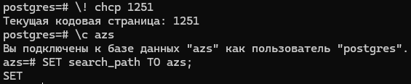

  - Процедуры
    - Процедура 1 — Добавление нового клиента (add_klient)

Назначение: процедура принимает данные о клиенте и добавляет новую запись в таблицу klient.

CREATE OR REPLACE PROCEDURE azs.add_klient(
IN p_fio VARCHAR(80),
IN p_telefon VARCHAR(20),
IN p_tip_klienta VARCHAR(20),
IN p_adres VARCHAR(100)
)
LANGUAGE plpgsql
AS $$
BEGIN
INSERT INTO azs.klient (fio, telefon, tip_klienta, adres)
VALUES (p_fio, p_telefon, p_tip_klienta, p_adres);

RAISE NOTICE 'Клиент % успешно добавлен.', p_fio;
END;

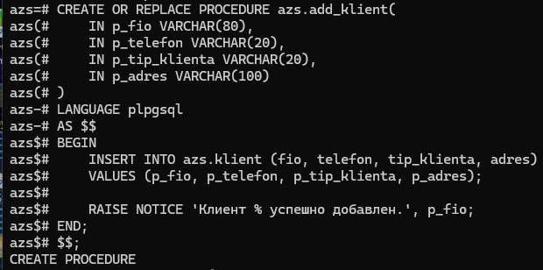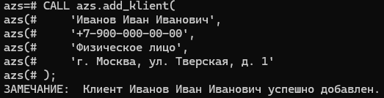

    - Процедура 2 — Регистрация продажи топлива (register_prodazha)

Назначение: процедура выполняет регистрацию продажи топлива с проверкой существования карты и достаточности средств на счёте. При успешном выполнении вставляет запись в таблицу prodazha и уменьшает баланс карты.

CREATE OR REPLACE PROCEDURE azs.register_prodazha(
IN p_kod_topliva INTEGER,
IN p_id_karty INTEGER,
IN p_kolichestvo INTEGER,
IN p_summa INTEGER
)
LANGUAGE plpgsql
AS $$
DECLARE
v_ostatok INTEGER;
BEGIN
IF NOT EXISTS (
SELECT 1 FROM azs.karta_schet
WHERE id_karty = p_id_karty
) THEN
RAISE EXCEPTION 'Карта с ID % не найдена.', p_id_karty;
END IF;

SELECT summa_na_schete INTO v_ostatok
FROM azs.karta_schet
WHERE id_karty = p_id_karty;

IF v_ostatok < p_summa THEN
RAISE EXCEPTION
'Недостаточно средств на карте. Остаток: %, Требуется: %',
v_ostatok, p_summa;
END IF;

INSERT INTO azs.prodazha (
kod_topliva, id_karty, kolichestvo_topliva,
summa_spisaniya, data_vremya_prodazhi, ostatok_posle_operatsii
)
VALUES (
p_kod_topliva, p_id_karty, p_kolichestvo,
p_summa, NOW(), v_ostatok - p_summa
);

UPDATE azs.karta_schet
SET summa_na_schete = summa_na_schete - p_summa
WHERE id_karty = p_id_karty;

RAISE NOTICE 'Продажа зарегистрирована. Списано: % руб. Остаток: % руб.',
p_summa, v_ostatok - p_summa;
END;
$$;

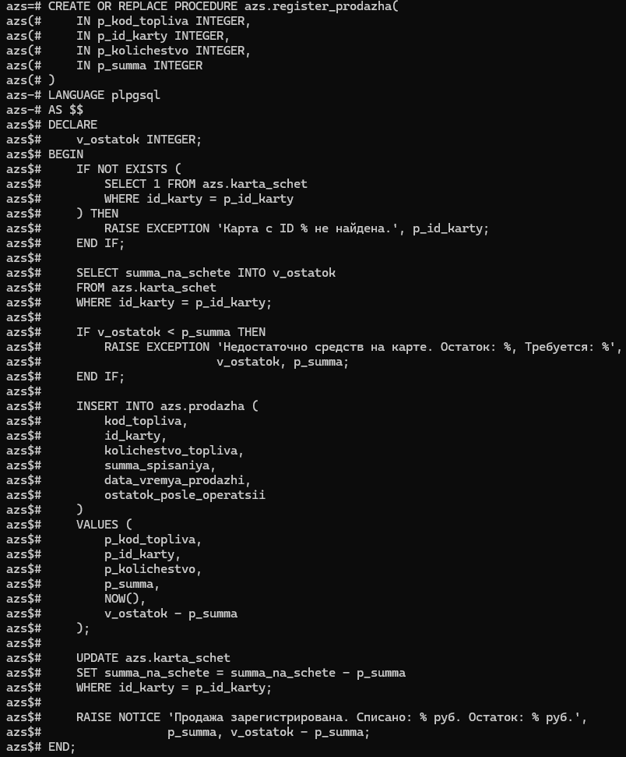
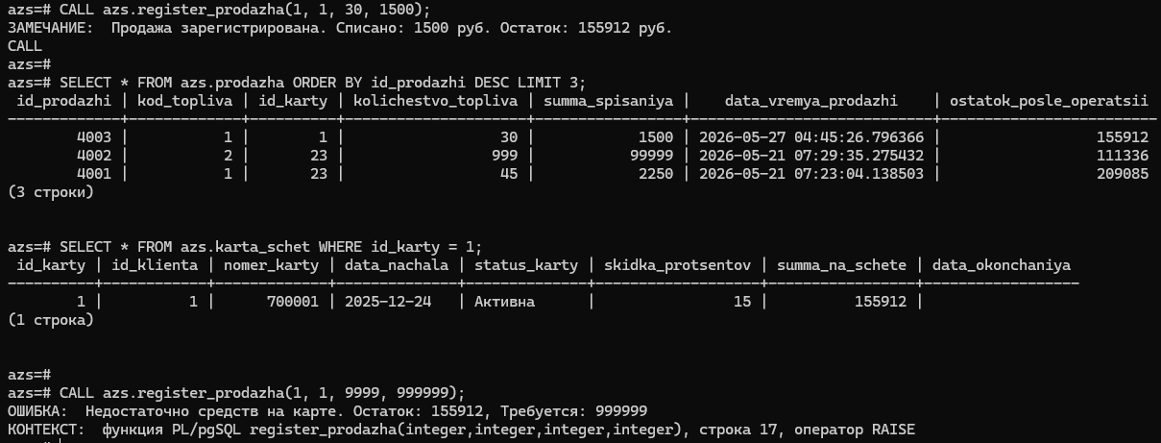

    - Процедура 3 — Обновление статуса карты (update_karta_status)

Назначение: процедура обновляет статус карты клиента. Использует параметр INOUT для передачи нового статуса. Проверяет существование карты перед обновлением.

CREATE OR REPLACE PROCEDURE azs.update_karta_status(
IN p_id_karty INTEGER,
INOUT p_new_status VARCHAR(20)
)
LANGUAGE plpgsql
AS $$
DECLARE
v_old_status VARCHAR(20);
BEGIN
IF NOT EXISTS (
SELECT 1 FROM azs.karta_schet
WHERE id_karty = p_id_karty
) THEN
RAISE EXCEPTION 'Карта с ID % не найдена.', p_id_karty;
END IF;

SELECT status_karty INTO v_old_status
FROM azs.karta_schet
WHERE id_karty = p_id_karty;

UPDATE azs.karta_schet
SET status_karty = p_new_status
WHERE id_karty = p_id_karty;

RAISE NOTICE 'Статус карты ID % изменён с "%" на "%".',
p_id_karty, v_old_status, p_new_status;
END;
$$;
Проверка:

CALL azs.update_karta_status(1, 'Заблокирована');
SELECT id_karty, status_karty FROM azs.karta_schet WHERE id_karty = 1;

CALL azs.update_karta_status(1, 'Активна');
CALL azs.update_karta_status(9999, 'Активна');
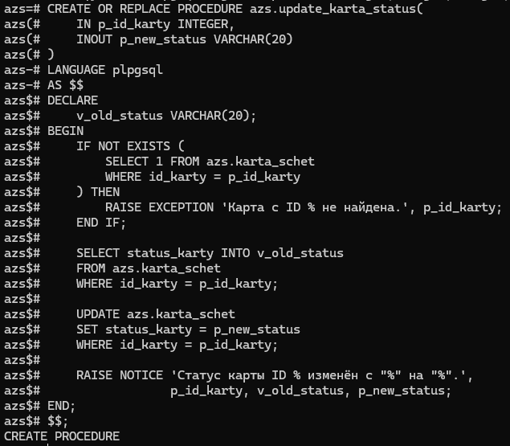
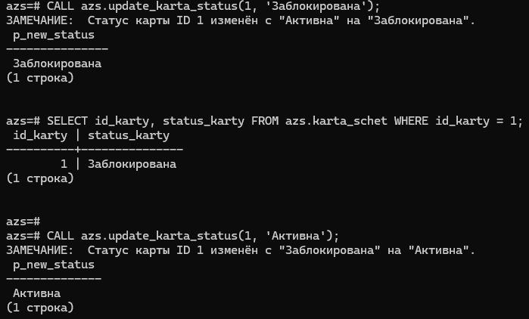

  - Триггеры

Перед созданием триггеров была создана вспомогательная таблица логов:

CREATE TABLE IF NOT EXISTS azs.audit_log (
id SERIAL PRIMARY KEY,
table_name VARCHAR(50),
operation VARCHAR(10),
record_id INTEGER,
description TEXT,
log_time TIMESTAMP DEFAULT NOW()
);

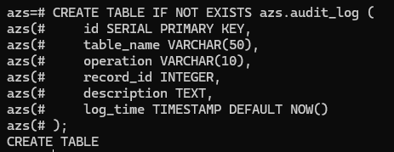

    - Триггер 1 — Запрет удаления клиента с активными картами

Назначение: триггер срабатывает перед удалением записи из таблицы klient и запрещает операцию, если у клиента есть карты со статусом «Активна».

CREATE OR REPLACE FUNCTION azs.fn_check_klient_delete()
RETURNS TRIGGER AS $$
DECLARE
v_count INTEGER;
BEGIN
SELECT COUNT(*) INTO v_count
FROM azs.karta_schet
WHERE id_klienta = OLD.id_klienta
AND status_karty = 'Активна';

IF v_count > 0 THEN
RAISE EXCEPTION
'Нельзя удалить клиента ID %. У него % активных карт.',
OLD.id_klienta, v_count;
END IF;

RETURN OLD;
END;
$$ LANGUAGE plpgsql;

CREATE TRIGGER trg_check_klient_delete
BEFORE DELETE ON azs.klient
FOR EACH ROW
EXECUTE PROCEDURE azs.fn_check_klient_delete();

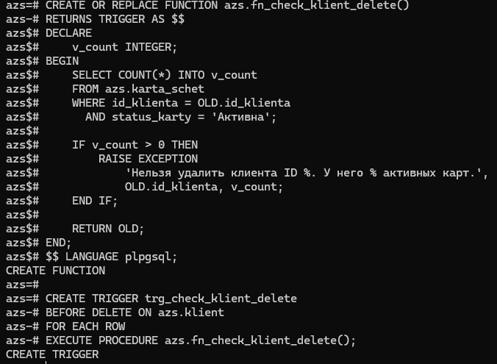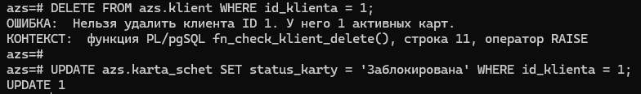

    - Триггер 2 — Автоматическое обновление баланса после продажи

Назначение: триггер срабатывает после вставки записи в таблицу prodazha и автоматически уменьшает баланс соответствующей карты на сумму списания.

CREATE OR REPLACE FUNCTION azs.fn_update_balance_after_prodazha()
RETURNS TRIGGER AS $$
BEGIN
UPDATE azs.karta_schet
SET summa_na_schete = summa_na_schete - NEW.summa_spisaniya
WHERE id_karty = NEW.id_karty;

RETURN NEW;
END;
$$ LANGUAGE plpgsql;

CREATE TRIGGER trg_update_balance_after_prodazha
AFTER INSERT ON azs.prodazha
FOR EACH ROW
EXECUTE PROCEDURE azs.fn_update_balance_after_prodazha();

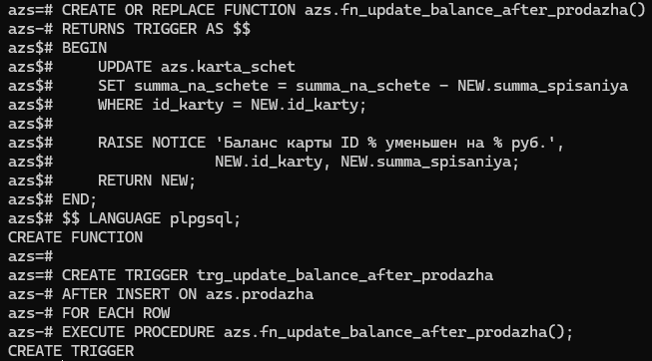
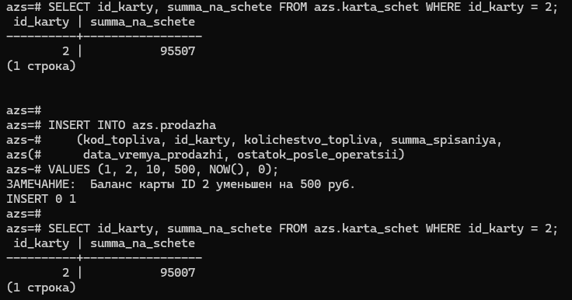

    - Триггер 3 — Проверка суммы и автовычисление остатка при продаже

Назначение: триггер срабатывает перед вставкой в таблицу prodazha, проверяет достаточность баланса карты и автоматически вычисляет поле ostatok_posle_operatsii.

CREATE OR REPLACE FUNCTION azs.fn_check_prodazha_summa()
RETURNS TRIGGER AS $$
DECLARE
v_balance INTEGER;
BEGIN
SELECT summa_na_schete INTO v_balance
FROM azs.karta_schet
WHERE id_karty = NEW.id_karty;

IF v_balance < NEW.summa_spisaniya THEN
RAISE EXCEPTION
'Недостаточно средств на карте ID %. Баланс: %, Сумма списания: %',
NEW.id_karty, v_balance, NEW.summa_spisaniya;
END IF;

NEW.ostatok_posle_operatsii := v_balance - NEW.summa_spisaniya;

RETURN NEW;
END;
$$ LANGUAGE plpgsql;

CREATE TRIGGER trg_check_prodazha_summa
BEFORE INSERT ON azs.prodazha
FOR EACH ROW
EXECUTE PROCEDURE azs.fn_check_prodazha_summa();

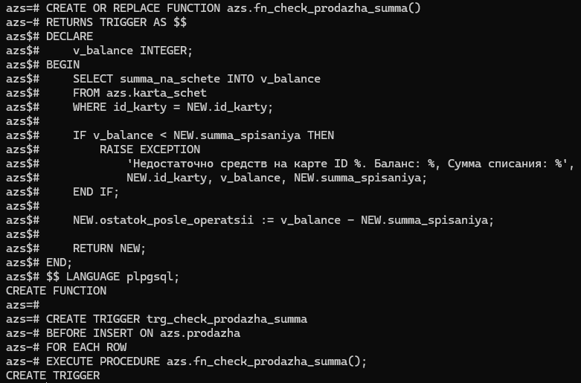
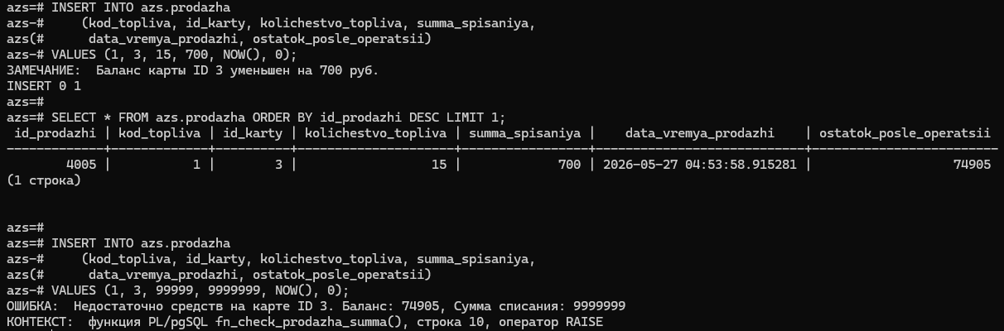

    - Триггер 4 — Логирование изменений таблицы клиентов

Назначение: триггер срабатывает после операций INSERT, UPDATE, DELETE в таблице klient и записывает информацию о каждом изменении в таблицу audit_log.

CREATE OR REPLACE FUNCTION azs.fn_log_klient_changes()
RETURNS TRIGGER AS $$
DECLARE
v_description TEXT;
BEGIN
IF TG_OP = 'INSERT' THEN
v_description := 'Добавлен новый клиент: ' || NEW.fio;
INSERT INTO azs.audit_log
(table_name, operation, record_id, description)
VALUES ('klient', 'INSERT', NEW.id_klienta, v_description);
RETURN NEW;

ELSIF TG_OP = 'UPDATE' THEN
v_description := 'Обновлён клиент ID ' || OLD.id_klienta
|| ': [' || OLD.fio || '] -> [' || NEW.fio || ']';
INSERT INTO azs.audit_log
(table_name, operation, record_id, description)
VALUES ('klient', 'UPDATE', NEW.id_klienta, v_description);
RETURN NEW;

ELSIF TG_OP = 'DELETE' THEN
v_description := 'Удалён клиент: ' || OLD.fio;
INSERT INTO azs.audit_log
(table_name, operation, record_id, description)
VALUES ('klient', 'DELETE', OLD.id_klienta, v_description);
RETURN OLD;
END IF;
END;
$$ LANGUAGE plpgsql;

CREATE TRIGGER trg_log_klient_changes
AFTER INSERT OR UPDATE OR DELETE ON azs.klient
FOR EACH ROW
EXECUTE PROCEDURE azs.fn_log_klient_changes();
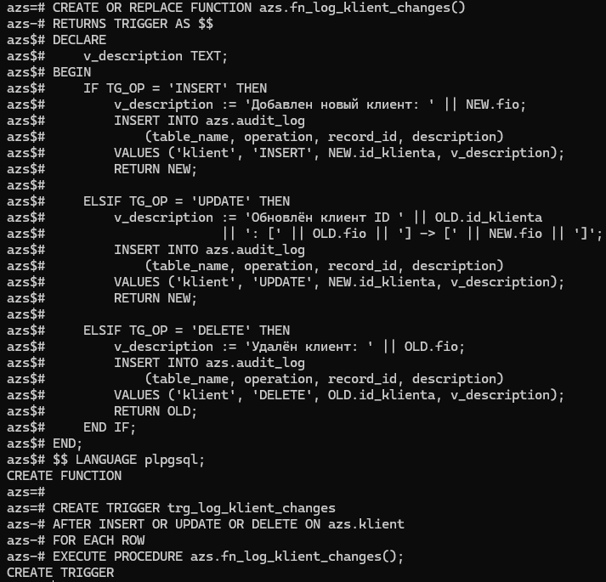
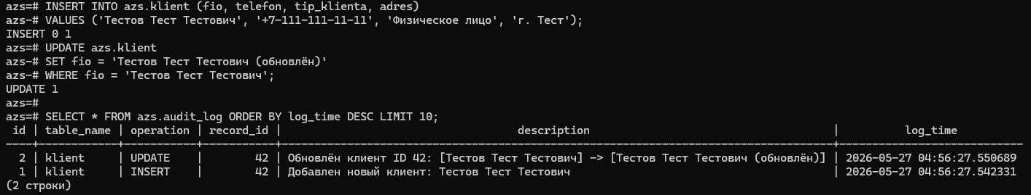

    - Триггер 5 — Запрет отрицательного количества топлива

Назначение: триггер срабатывает перед вставкой и обновлением записи в таблице prodazha и проверяет, что количество топлива и сумма списания являются положительными числами.

CREATE OR REPLACE FUNCTION azs.fn_check_kolichestvo_topliva()
RETURNS TRIGGER AS $$
BEGIN
IF NEW.kolichestvo_topliva <= 0 THEN
RAISE EXCEPTION
'Количество топлива должно быть положительным. Получено: %',
NEW.kolichestvo_topliva;
END IF;

IF NEW.summa_spisaniya <= 0 THEN
RAISE EXCEPTION
'Сумма списания должна быть положительной. Получено: %',
NEW.summa_spisaniya;
END IF;

RETURN NEW;
END;
$$ LANGUAGE plpgsql;

CREATE TRIGGER trg_check_kolichestvo_topliva
BEFORE INSERT OR UPDATE ON azs.prodazha
FOR EACH ROW
EXECUTE PROCEDURE azs.fn_check_kolichestvo_topliva();

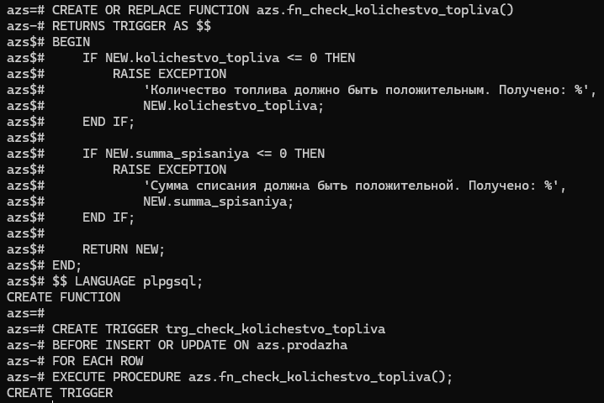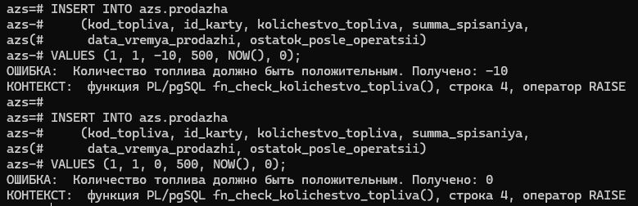

    - Триггер 6 — Автоматическая установка даты окончания карты

Назначение: триггер срабатывает перед вставкой записи в таблицу karta_schet. Если дата окончания не задана, автоматически устанавливает её через 3 года от даты начала. Также проверяет корректность дат.

CREATE OR REPLACE FUNCTION azs.fn_set_karta_expiry()
RETURNS TRIGGER AS $$
BEGIN
IF NEW.data_okonchaniya IS NULL THEN
NEW.data_okonchaniya := NEW.data_nachala + INTERVAL '3 years';
END IF;

IF NEW.data_okonchaniya <= NEW.data_nachala THEN
RAISE EXCEPTION
'Дата окончания (%) должна быть позже даты начала (%).',
NEW.data_okonchaniya, NEW.data_nachala;
END IF;

RETURN NEW;
END;
$$ LANGUAGE plpgsql;

CREATE TRIGGER trg_set_karta_expiry
BEFORE INSERT ON azs.karta_schet
FOR EACH ROW
EXECUTE PROCEDURE azs.fn_set_karta_expiry();

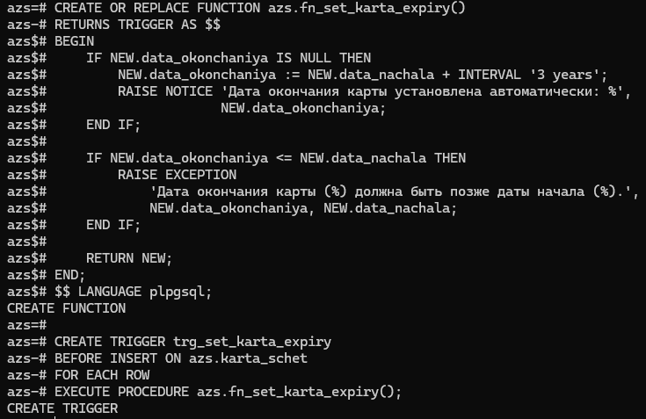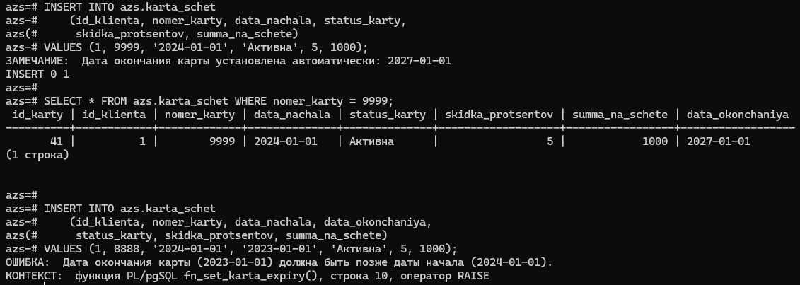

    - Триггер 7 — Аудит операций с продажами

Назначение: триггер срабатывает после операций INSERT, UPDATE, DELETE в таблице prodazha и записывает историю всех изменений в таблицу prodazha_audit для последующего анализа.

CREATE TABLE IF NOT EXISTS azs.prodazha_audit (
id SERIAL PRIMARY KEY,
id_prodazhi INTEGER,
kod_topliva INTEGER,
id_karty INTEGER,
summa_do_izmeneniya INTEGER,
summa_posle_izmeneniya INTEGER,
tip_operatsii VARCHAR(10),
audit_time TIMESTAMP DEFAULT NOW()
);

CREATE OR REPLACE FUNCTION azs.fn_audit_prodazha()
RETURNS TRIGGER AS $$
BEGIN
IF TG_OP = 'INSERT' THEN
INSERT INTO azs.prodazha_audit
(id_prodazhi, kod_topliva, id_karty,
summa_do_izmeneniya, summa_posle_izmeneniya, tip_operatsii)
VALUES (NEW.id_prodazhi, NEW.kod_topliva, NEW.id_karty,
0, NEW.summa_spisaniya, 'INSERT');
RETURN NEW;

ELSIF TG_OP = 'UPDATE' THEN
INSERT INTO azs.prodazha_audit
(id_prodazhi, kod_topliva, id_karty,
summa_do_izmeneniya, summa_posle_izmeneniya, tip_operatsii)
VALUES (NEW.id_prodazhi, NEW.kod_topliva, NEW.id_karty,
OLD.summa_spisaniya, NEW.summa_spisaniya, 'UPDATE');
RETURN NEW;

ELSIF TG_OP = 'DELETE' THEN
INSERT INTO azs.prodazha_audit
(id_prodazhi, kod_topliva, id_karty,
summa_do_izmeneniya, summa_posle_izmeneniya, tip_operatsii)
VALUES (OLD.id_prodazhi, OLD.kod_topliva, OLD.id_karty,
OLD.summa_spisaniya, 0, 'DELETE');
RETURN OLD;
END IF;
END;
$$ LANGUAGE plpgsql;

CREATE TRIGGER trg_audit_prodazha
AFTER INSERT OR UPDATE OR DELETE ON azs.prodazha
FOR EACH ROW
EXECUTE PROCEDURE azs.fn_audit_prodazha();
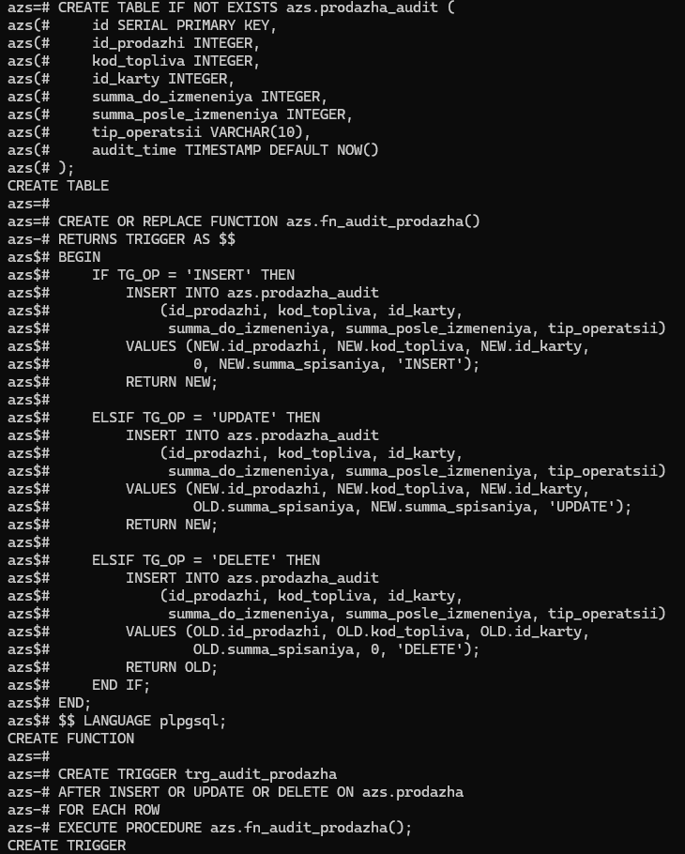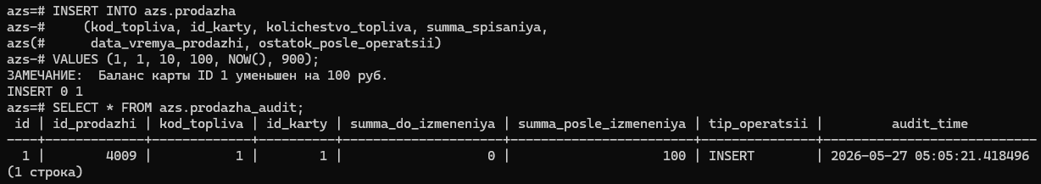

  - Итоговая проверка всех созданных объектов

SELECT trigger_name, event_manipulation,
event_object_table, action_timing
FROM information_schema.triggers
WHERE trigger_schema = 'azs'
ORDER BY event_object_table, trigger_name;

SELECT routine_name, routine_type
FROM information_schema.routines
WHERE routine_schema = 'azs'
ORDER BY routine_type, routine_name;

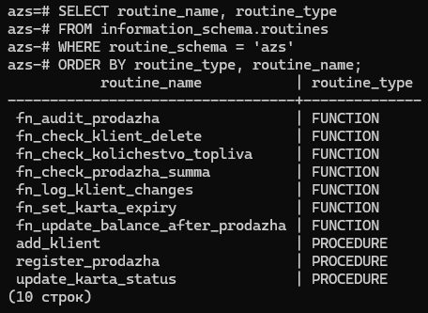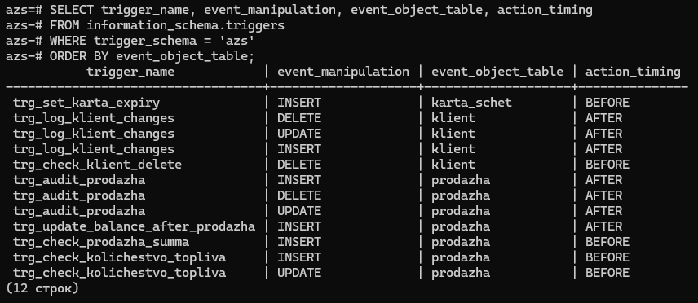

- Выводы

В ходе выполнения лабораторной работы №5 были получены практические навыки создания и использования хранимых процедур, функций и триггеров в СУБД PostgreSQL. Работа выполнялась в консоли SQL Shell (psql) с базой данных azs предметной области «Автозаправки».
Были созданы 3 хранимые процедуры:
- add_klient — добавление нового клиента с уведомлением;
- register_prodazha — регистрация продажи топлива с проверкой баланса карты и использованием параметра IN;
- update_karta_status — обновление статуса карты с использованием параметра INOUT.

Были созданы 7 триггеров для обеспечения целостности данных и автоматизации операций:
- trg_check_klient_delete — защита от удаления клиентов с активными картами;
- trg_update_balance_after_prodazha — автоматическое обновление баланса карты;
- trg_check_prodazha_summa — проверка достаточности средств и автовычисление остатка;
- trg_log_klient_changes — логирование всех изменений таблицы клиентов;
- trg_check_kolichestvo_topliva — контроль корректности числовых значений при продаже;
- trg_set_karta_expiry — автоматическая установка срока действия карты;
- trg_audit_prodazha — ведение полной истории изменений таблицы продаж.
Практическая работа показала, что триггеры являются эффективным инструментом автоматического контроля целостности данных, а хранимые процедуры позволяют инкапсулировать бизнес-логику непосредственно на уровне базы данных, снижая нагрузку на прикладной уровень.

Приложение А
Схема базы данных вариант “Автозаправки”

